Utorak 5.5.2020.
HRVATSKI JEZIK
JEŽIĆ IGLIĆ I OTPAD U ŠUMI, Srećko Božić
Nedavno smo obilježili Dan planeta Zemlje. Ponovili smo da je
važno da ne bacamo smeće u prirodu kako ne bismo ugrozili životinje i biljke
koji su tamo nastanjeni.
Danas ćeš pročitati jednu slikopriču u kojoj ćeš saznati kako je Iglić spasio šumu.
Otvori udžbenik na 179.strani, pročitaj priču i riješi zadatke.
Ne zaboravi vježbati čitati jer će uskoro biti mala provjera čitanja.

PRILAGOĐENI PROGRAM – NIKOLA – pročitaj priču, prepiši pitanja i odgovori na njih.
Školski rad 5.5.2020.
JEŽIĆ IGLIĆ I OTPAD U ŠUMI
Srećko Božić
- Tko su likovi u ovoj priči?
- Kakvo je vrijeme u priči?
- Gdje je ježić Iglić?
- Što je otkrio u šumi?
- Što je sve bilo u otpadu?
- Nacrtaj spremnike za otpad, napiši što se odlaže u njih i oboji ih onom bojom kako su inače obojeni.

MATEMATIKA
PONAVLJANJE
Danas ćeš još malo ponoviti.
Riješi zbirku na 114. i 115.strani.
Uz to, zamoli nekoga od ukućana neka s tobom napravi diktat.
Neka ti netko čita zadatke, a ti samo zapiši rješenja.
Zadaci: 5·5, 30:5, 10·4, 3·2, 6·10, 50:5, 9·2, 90:10, 10·10, 15:5
Kada si izračunao, zajedno ocijenite tvoj rad.
Da smo u školi, ocjene bi bile ovakve:
9,10 (točnih) – odličan
8 (točnih) – vrlo dobar
7,6 (točnih) – dobar
5 (točnih) – dovoljan
4,3,2,1 (točnih) - nedovoljan

PRILAGOĐENI PROGRAM – NIKOLA – prepiši zadatke i riješi ih.
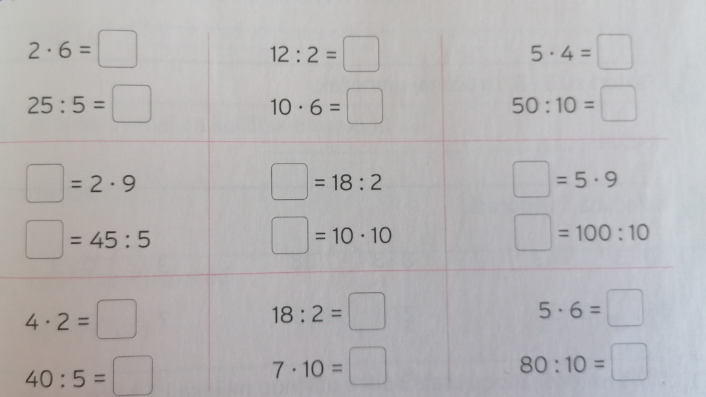

GLAZBENA KULTURA
JELAČIĆEVA KORAČNICA, J.Strauss
Za početak ponovi pjesmicu Zekini jadi.
Nakon toga poslušaj skladbu J.Straussa „Jelačićeva koračnica“.
Obrati pozornost na dinamiku i glazbala.
Zapisivati ne moraš ništa.

TJELESNA I ZDRAVSTVENA KULTURA
Vježbaj sa sportašima na HRT3.

GLAZBENO – SCENSKA SKUPINA
Budući da je u nedjelju Majčin dan, otiđi u šetnju i uberi cvijeće za mamu.

